
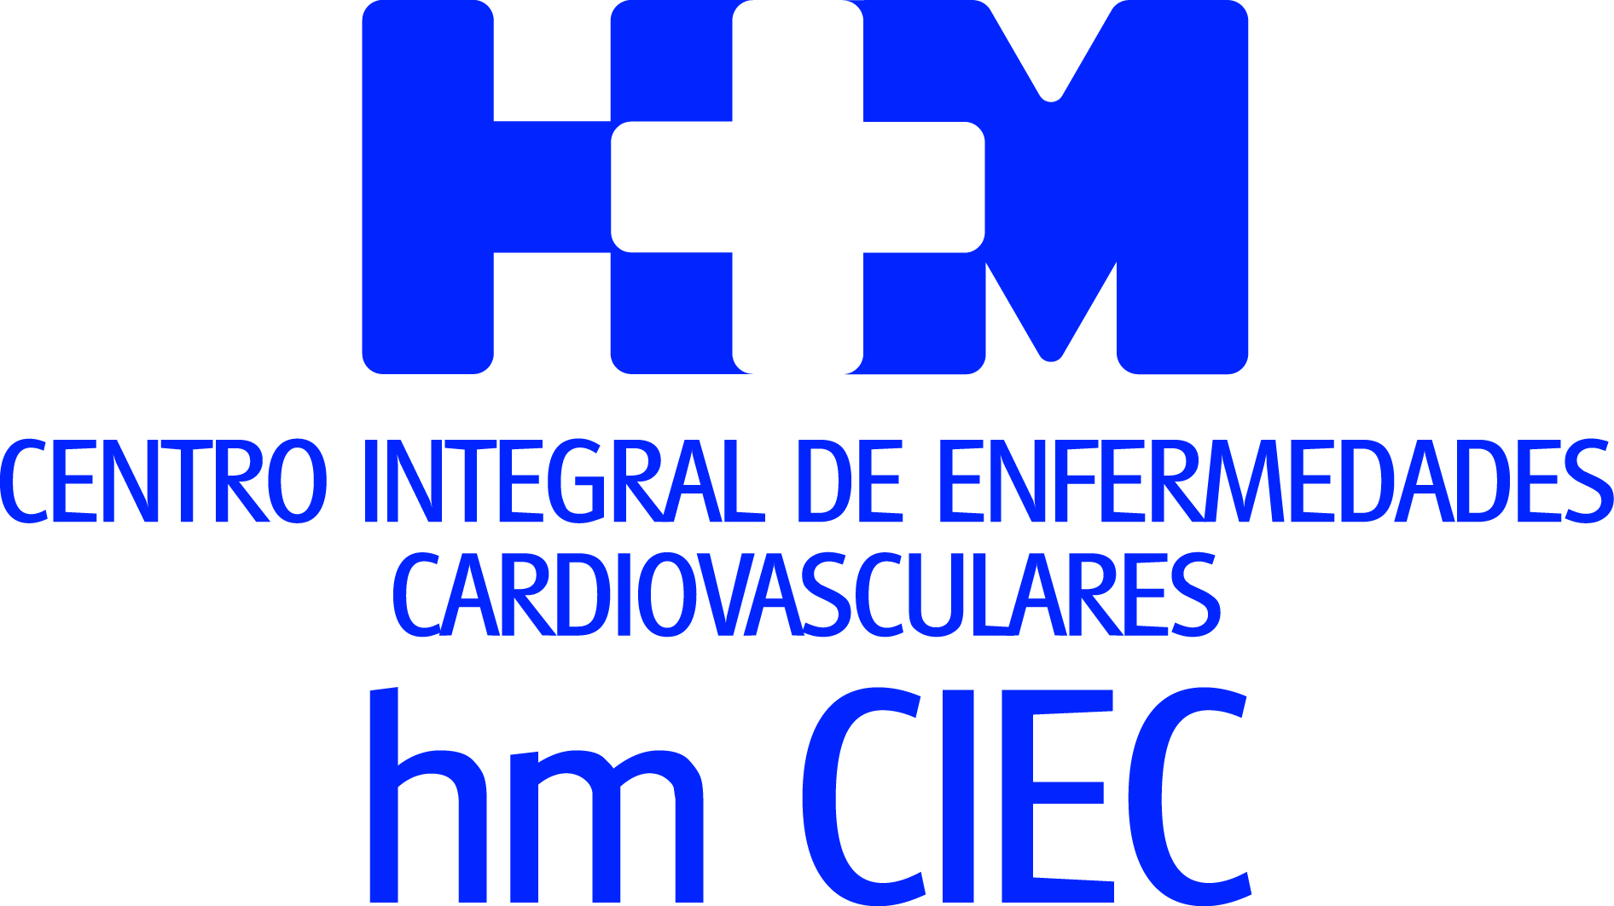

VIII Jornada Actualización Cardiovascular

CARDIÓLOGOS, PACIENTES Y PERIODISTAS RECLAMAN MÁS CONCIENCIACIÓN SOCIAL Y MÁS RECURSOS PARA MEJORAR EL DIAGNÓSTICO Y LA PREVENCIÓN DE LA ENFERMEDAD CARDIOVASCULAR

- Se puso en valor la necesidad de medir los resultados en salud en el campo de la Cardiología para mejorar la toma de decisiones

- Diversos especialistas de HM CIEC informaron sobre las últimas novedades en los tratamientos en el manejo de pacientes con insuficiencia cardíaca y las nuevas Guías Clínicas de 2019 en prevención primaria, que incorporan técnicas de imagen basadas en la ecografía 3D

- Se destacó que la utilización de los quirófanos híbridos de alta tecnología mejoran los resultados y reducen el riesgo de los pacientes y se avaló el uso combinado de los nuevos anticoagulantes y de la polipíldora

Madrid, 4 de diciembre de 2019.- Cardiólogos, pacientes y periodistas reclamaron más concienciación social y más recursos para mejorar el diagnóstico y la prevención de la enfermedad cardiovascular. Esta fue una de las principales conclusiones que se extrajeron de la VIII Jornada Actualización Cardiovascular, que reunió a un centenar de profesionales sanitarios de Cardiología en este evento, considerado el más relevante que realiza el Centro Integral de Enfermedades Cardiovasculares HM CIEC al año.

La jornada se celebró en el Auditorio Reina Sofía ubicado en el Hospital Universitario HM Sanchinarro y en esta ocasión tuvo como novedad la incorporación de profesionales de la comunicación y representantes de las asociaciones de pacientes para ahondar en el papel que juegan estos actores en la mejora de la salud cardiovascular. En ese sentido, se puso de manifiesto la necesidad de mejorar la divulgación, incorporar al paciente en la toma de decisiones y profundizar en la relación entre los profesionales sanitarios y los de la comunicación para aumentar la percepción social sobre los principales problemas, no solo en el ámbito de la Cardiología, sino en el de la salud en general.

El acto fue inaugurado por el presidente de HM Hospitales, Dr. Juan Abarca Cidón, quien destacó el orgullo por contar con el presidente de la Sociedad Española de Cardiología (SEC), Dr. Ángel Cequier, director de HM CIEC Barcelona, en el seno del Grupo. El Dr. Abarca expresó que esta jornada “responde al ADN de la compañía que tiene a los pacientes como lo más importante. Pero para conseguir ese objetivo es necesario construir un entorno en el que el profesional sanitario pueda actualizar conocimientos, investigar y profundizar en su labor docente. Este evento responde a todas esas necesidades, que no se circunscribe únicamente a una especialidad, sino que tratamos de ampliarlo al mayor número posible de áreas terapéuticas”.

El director de HM CIEC Madrid, Dr. Jesús Almendral, también participó en la inauguración de la jornada y expresó “el compromiso por la excelencia de HM CIEC orientada a ofrecer al paciente una atención integral y óptima. Para ello es esencial actualizar los conocimientos y poner en común las novedades, eso es lo que hacemos en esta jornada”.

HM Hospitales y SEC
El Dr. Ángel Cequier, también presente en la mesa inaugural, celebró la llegada de HM Hospitales a Cataluña y la apuesta por la Cardiología del Grupo que representa HM CIEC Barcelona. En ese sentido quiso señalar las coincidencias entre HM Hospitales y la SEC que, “comparten objetivos como la mejora de la formación de los profesionales sanitarios, que en esta jornada se escenifica en la exposición de casos clínicos. También comparten la apuesta por lo asistencial, que pasa necesariamente por conocer los resultados en salud, especialmente en Cardiología. Por último, ambas fomentan la investigación que es clave para avanzar y cambiar la cultura asistencial”.

La jornada se inició con un encuentro con asociaciones de pacientes cardiólogos y periodistas para valorar el papel de los medios de comunicación en la mejora de la salud cardiovascular de la sociedad, en la que se debatió sobre la necesidad de sensibilizar a las administraciones sanitarias para mejorar la eficiencia y equidad en las prestaciones de salud. También se puso de manifiesto la importancia de incrementar y medir los resultados de los procesos asistenciales médicos y quirúrgicos, para optimizar la toma de decisiones de los profesionales sanitarios.

Casos clínicos
Una de las características de esta jornada reside en la exposición de casos clínicos de pacientes que sirven para conocer las últimas novedades en campos como el manejo de pacientes con insuficiencia cardiaca y las nuevas Guías Clínicas de 2019 en prevención primaria, que incorporan técnicas de imagen basadas en la ecografía 3D. También gracias a estos casos clínicos se puso de manifiesto que la utilización de los quirófanos híbridos de alta tecnología, como el existente en Hospital Universitario HM Montepríncipe, mejora los resultados y reducen el riesgo de los pacientes. También se avaló el uso combinado de los nuevos anticoagulantes y de la polipíldora.

El Dr. Francisco José Rodríguez Rodrigo, director del área de Docencia de Cardiología de HM CIEC resumió el contenido de las intervenciones. “En el campo de la insuficiencia cardíaca el Dr. Manuel Anguita, del Servicio de Cardiología del Hospital Reina Sofía, puso en valor la importancia de los nuevos estudios de sacubitrilo-valsartan en pacientes con insuficiencia cardíaca. Además, el Dr. Eduardo Castellanos, de la Unidad de Arritmias y Electrofisiología de HM CIEC, señaló como la aplicación de nuevos tratamientos electrofisiológicos en mejora la supervivencia y calidad de vida en pacientes con insuficiencia cardíaca y fibrilación auricular”.

Riesgo cardiovascular
En la mesa de riesgo cardiovascular y detección de isquemia miocárdica el Dr. Rodríguez Rodrigo destacó, “la exposición de la Dra. Beatriz López Melgar, de la Unidad de Imagen Cardiaca de HM CIEC, quien habló de casos de reestratificación del riesgo con técnicas de imagen, fundamentalmente mediante estudio de las arterias carótidas con ecografía dotada de tecnología 3D y determinación del calcio coronario mediante tomografía axial computarizada de las arterias coronarias”.

Del mismo modo, “el Dr. José Felipe Varona, del Servicio de Medicina Interna de HM Hospitales habló de como los anticuerpos monoclonales antiPCSK9 en las hipercolesterolemias familiares estándar consiguen una reducción profunda y mantenida del colesterol de baja densidad (LDL) responsable de los accidentes vasculares, con disminución significativa de la morbimortalidad”, indicó el Dr. Rodríguez Rodrigo.

Por su parte, “la Dra. Leticia Fernández Friera, jefe de Servicio de la Unidad de Imagen Cardíaca de HM CIEC, destacó el valor de la resonancia cardiaca de estrés como la mejor técnica de imagen en la valoración de la repercusión funcional de estenosis coronarias intermedias para la toma de decisiones terapéuticas”, concluyó el Dr. Rodríguez Rodrigo.

HM Hospitales
HM Hospitales es el grupo hospitalario privado de referencia a nivel nacional que basa su oferta en la excelencia asistencial sumada a la investigación, la docencia, la constante innovación tecnológica y la publicación de resultados.
Dirigido por médicos y con capital 100% español, cuenta en la actualidad con más de 4.800 trabajadores laborales que concentran sus esfuerzos en ofrecer una medicina de calidad e innovadora centrada en el cuidado de la salud y el bienestar de sus pacientes y familiares.
HM Hospitales está formado por 42 centros asistenciales: 17 hospitales, 4 centros integrales de alta especialización en Oncología, Cardiología, Neurociencias y Fertilidad, además de 21 policlínicos. Todos ellos trabajan de manera coordinada para ofrecer una gestión integral de las necesidades y requerimientos de sus pacientes.

Más información para medios:
DPTO. DE COMUNICACIÓN DE HM HOSPITALES
Marcos García Rodríguez
Tel.: 914 444 244 Ext 167 / Móvil 667 184 600
E-mail: mgarciarodriguez@hmhospitales.com
Más información: www.hmhospitales.com

